**TENDERLASH TUSHUNCHASI VA UNING JARAYONI**

**Husanova Gulchexra Sayfullayevna**

**Xalqaro Nordik universiteti**

**Iqtisodiyot va biznesni boshqarish kafedrasi**

**I.f.f.d., PhD.**

[**g.xusanova@nordicuniversity.org**](mailto:g.xusanova@nordicuniversity.org)

**ORCID: 0009-0002-7621-4008**

**Habibjonov Usmonjon Sherzodjon o’g’li**

**Xalqaro Nordik universiteti**

[**u.habibjonov@nordicuniversity.org**](mailto:u.habibjonov@nordicuniversity.org)

**(ORCID 0009-0005-6345-483X)**

**Annotatsiya**

Professional savdoning rivojlanish bosqichlari sanoatga, sotilayotgan mahsulot yoki xizmatning murakkabligiga va qo’llaniladigan savdo metodologiyasiga qarab farq qilishi mumkin. Biroq, bu yerda ko’plab savdo mutaxassislari amal qiladigan umumiy tizim mavjud.

**Kalit so’zlar:** Professional savdo, iqtisodiy siyosat, iqtisodiy rivojlanish, makroiqtisodiy rivojlanish.

Professional savdoda tenderlash — bu tashkilotlar yoki kompaniyalar o’rtasida mahsulotlar, xizmatlar yoki ishlarni taqdim etish uchun raqobatli taklifini berish jarayonidir. Tenderlash jarayoni ko’pincha davlat yoki xususiy sektorda amalga oshiriladi va u muayyan talablar va shartlarga asoslangan holda o’tkaziladi. Tender jarayoni odatda quyidagi bosqichlardan iborat: tender e’lon qilish, takliflarni yig’ish, baholash va eng yaxshi taklifni tanlash. Bu jarayonning maqsadi sifatli mahsulot yoki xizmatni eng maqbul narxda olishdir. Tenderlash orqali tashkilotlar o’z xarajatlarini kamaytirishi, sifatni oshirishi va bozor raqobatini kuchaytirishi mumkin.

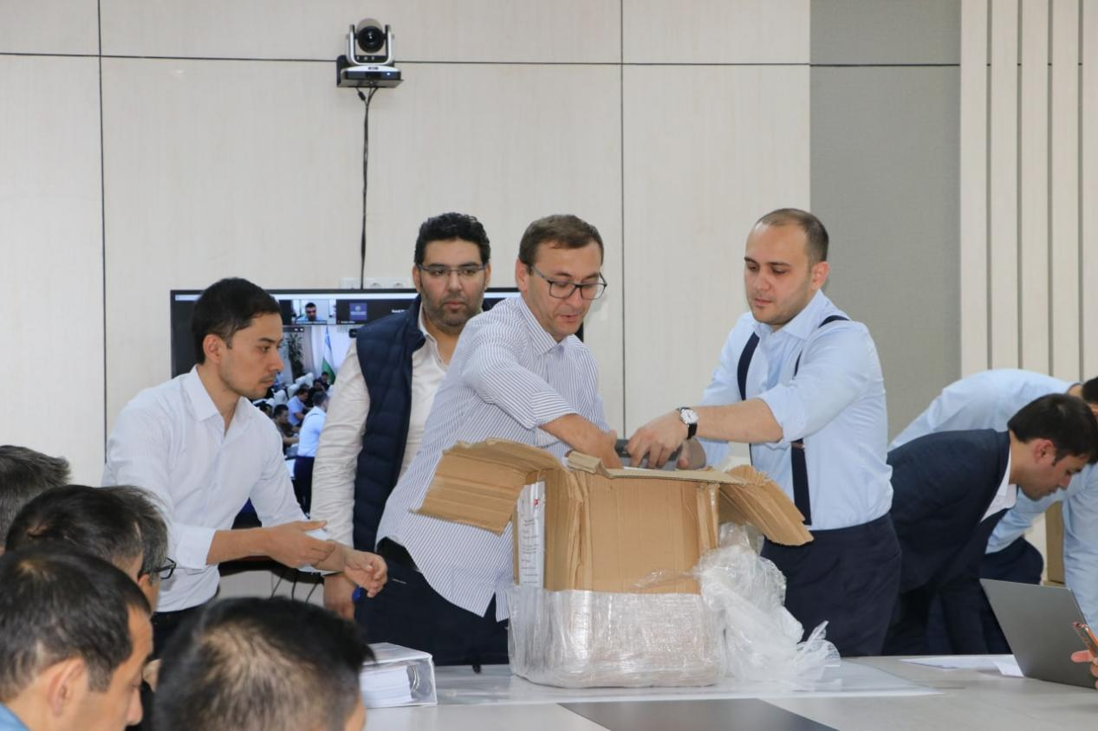

**Rasm 2. Tenderlash jarayoni.**

Tenderlashning asl mohiyati shundaki, u adolatli raqobatni ta’minlaydi va barcha ishtirokchilarga teng imkoniyatlar yaratadi. Bu jarayon orqali tashkilotlar o’z ehtiyojlariga mos keladigan eng yaxshi yechimlarni topishga harakat qiladilar. Tenderlashda ishtirok etuvchi kompaniyalar o’z takliflarini tayyorlashi, ularni baholanishi uchun zarur hujjatlarni taqdim etishi kerak. Shuningdek, tender jarayoni ochiq va shaffof bo’lishi lozim, bu esa ishonchni oshiradi va korrupsiya xavfini kamaytiradi. Natijada, professional savdoda tenderlash nafaqat iqtisodiy samaradorlikni oshirishga yordam beradi, balki jamiyatda adolatli raqobat muhitini ham yaratadi.

Tenderlash jarayoni, ya’ni professional tenderlash, bir necha bosqichlardan iborat bo’lib, har bir bosqich o’ziga xos vazifalar va talablar bilan ajralib turadi. Ushbu jarayon ko’pincha biznes yoki tashkilotlar tomonidan xizmatlar yoki mahsulotlarni taqdim etish uchun amalga oshiriladi. Tenderlash jarayonining asosiy bosqichlarini quyidagicha:

**Rasm 3. Tenderlash jarayonini amalga oshirish bosqichlari.**

* *Talablarni aniqlash.* Tenderlash jarayonining birinchi bosqichi talablarni aniqlashdir. Bu bosqichda tashkilot o’z ehtiyojlarini va maqsadlarini belgilaydi. Bu talablar mahsulot yoki xizmatning sifatini, miqdorini va yetkazib berish muddatlarini o’z ichiga olishi mumkin.
* *Tender hujjatlarini tayyorlash.* Talablar aniqlangach, keyingi bosqich tender hujjatlarini tayyorlashdir. Bu hujjatlar odatda tender taklifini berish uchun zarur bo’lgan barcha ma’lumotlarni o’z ichiga oladi, jumladan, shartnoma shartlari, narxlar va boshqa muhim tafsilotlar.
* *Tender e’lon qilish.* Tender hujjatlari tayyorlangach, ularni e’lon qilish kerak. Bu jarayon odatda keng jamoatchilikka yoki maqsadli auditoriyaga tender taklifini taqdim etishni o’z ichiga oladi. E’lon qilish usullari turlicha bo’lishi mumkin: internetda joylashtirish, gazetalarda e’lon berish yoki maxsus platformalarda.
* *Takliflarni qabul qilish va baholash.* Tender e’lon qilinganidan so’ng, takliflar qabul qilinadi va baholanadi. Baholash jarayoni takliflarning sifatini va narxini solishtirishni o’z ichiga oladi. Tashkilot eng yaxshi taklifni tanlaydi.
* *Tanlov va shartnoma tuzish.* Baholashdan so’ng, eng yaxshi taklif tanlanadi va shartnoma tuziladi. Shartnoma tuzish jarayoni ikki tomonning kelishuvi asosida amalga oshiriladi va unda barcha shartlar aniq ko’rsatilgan bo’lishi kerak.
* *Loyihani amalga oshirish.* Shartnoma imzolanganidan so’ng loyiha amalga oshiriladi. Bu bosqichda tender g’olibi belgilangan shartlarga muvofiq ish olib borishi kerak.
* *Monitoring va baholash.* Loyihaning bajarilishi davomida monitoring o’tkaziladi va natijalar baholanadi. Bu jarayon loyihaning muvaffaqiyatini ta’minlash uchun muhimdir.

Tenderlash jarayoni, ya’ni tender jarayonlari, professional savdo sohasida muhim ahamiyatga ega. Bu jarayonlar turli xil shakllarda amalga oshirilishi mumkin va har bir turi o’ziga xos xususiyatlarga ega. Tenderlash jarayonining asosiy turlari quyidagicha:

**Rasm 4. Tenderlash jarayonining umumiy turlari.**

* *Ochiq tender (Open Tender).* Ochiq tender jarayoni, barcha qiziqqan tomonlar uchun ochiq bo’lgan va takliflarni taqdim etish imkoniyatini beradigan usuldir. Ushbu jarayonda, tashkilot yoki kompaniya o’z ehtiyojlarini e’lon qiladi va har kim o’z taklifini berishi mumkin. Bu usulning afzalliklari orasida raqobatning oshishi va eng yaxshi narxni olish imkoniyati mavjud.
* *Yopiq tender (Closed Tender).* Yopiq tenderda esa faqat tanlangan yoki taklifnoma yuborishga taklif qilingan kompaniyalar ishtirok etadi. Bu usul ko’pincha maxsus shartlar yoki talablar bilan bog’liq bo’lgan loyihalar uchun qo’llaniladi. Yopiq tenderda raqobat kamroq bo’lishi mumkin, lekin bu jarayon ko’proq nazorat ostida o’tkaziladi.
* *Tanlov (Competition).* Tanlov jarayoni, odatda, bir nechta nomzodlar orasidan eng yaxshisini tanlash uchun o’tkaziladi. Bu usulda ishtirokchilar o’z takliflarini taqdim etadilar va ularning natijalari baholanadi. Tanlov ko’pincha ijro etuvchi xizmatlar yoki innovatsion yechimlarni tanlashda qo’llaniladi.
* *Narx bo’yicha tender (Price Tender).* Narx bo’yicha tenderda asosiy e’tibor narxga qaratiladi. Ishtirokchilar o’z takliflarini narx jihatidan taqdim etadilar va eng past narxni taklif qilgan shaxs yoki kompaniya g’olib deb topiladi. Bu usul asosan oddiy mahsulotlar yoki xizmatlar uchun ishlatiladi.
* *Texnik tender (Technical Tender).* Texnik tenderda esa texnik jihatlar muhim ahamiyatga ega bo’ladi. Ishtirokchilar o’z takliflarini texnik spetsifikatsiyalar asosida taqdim etadilar va eng yaxshi texnik yechimni taqdim etgan shaxs g’olib deb topiladi. Bu usul murakkab loyihalar uchun juda mos keladi.

**Tenderlash jarayonining kamchiliklari**

Yaxshi bajarilgan tender jarayonida bir qator kamchiliklar mavjud bo’lishi mumkin, bu esa natijada resurslarning samarali ishlatilmasligi va loyihalarning muvaffaqiyatsiz tugashiga olib kelishi mumkin. Birinchidan, tender hujjatlari to’liq va aniq bo’lmasa, bu ishtirokchilarning takliflarini noto’g’ri tushunishiga yoki yetarlicha tayyorlanmasligiga sabab bo’lishi mumkin. Ikkinchidan, tender jarayoni davomida shaffoflikning yetishmasligi ishtirokchilar o’rtasida ishonchsizlikni keltirib chiqaradi, bu esa raqobatni kamaytiradi va eng yaxshi takliflarni olish imkoniyatini pasaytiradi. Uchinchidan, tender baholash mezonlarining noaniqligi yoki adolatsizligi natijasida eng yaxshi taklif beruvchilarni tanlashda xato qilinishi mumkin. To’rtinchidan, vaqtni boshqarish muammolari, masalan, tender jarayonining kechikishi yoki muddatlarning uzaytirilishi, loyiha rejalashtirishini buzishi va moliyaviy oqibatlarga olib kelishi mumkin. Beshinchidan, ishtirokchilarning malakasi va tajribasi yetarli bo’lmasa, bu sifatli ishlarni ta’minlashga salbiy ta’sir ko’rsatadi. Shuningdek, tender jarayonida muloqotning yetishmasligi yoki noto’g’ri muloqot qilish ham muammolarni keltirib chiqarishi mumkin; bu esa ishtirokchilar o’rtasidagi tushunmovchiliklarga olib keladi. Nihoyat, monitoring va nazorat mexanizmlarining yo’qligi tenderning amalga oshirilishini nazorat qilishda qiyinchiliklar tug’diradi va natijada loyihalarning muvaffaqiyatli bajarilishini ta’minlay olmaydi.

**Foydalanilgan adabiyotlar ro’yxati**

1. Khusanova, G. (2024). PROFESSIONAL SAVDODA SOTISH JARAYONLARINING BOSQICHLARI TASNIFI. Nordic_Press, 3(0003).
2. Habibjonov, U. (2025). PROFESSIONAL SAVDONI SHAKLLANISH KANALLARINING TARQATILISH TAVSIFI. Nordic_Press, 7(0007).
3. Khusanova, G. (2024). PROFESSIONAL SAVDODAGI UMUMIY KOMMUNIKATSIYA TURLARI VA MOHIYATI. Nordic_Press, 3(0003).
4. Habibjonov, U. (2025). REJALASHTIRIB SOTISH JARAYONINING UMUMIY TAVSIFI. Nordic_Press, 7(0007).
5. Khusanova, G. (2024). TOVAR AKSIYALARI TURLARI VA UMUMIY TAVSIFI. Nordic_Press, 3(0003).
6. Habibjonov, U. (2025). SEGMENTATSIYANING MOHIYATI VA MAQSADI. Nordic_Press, 7(0007).
7. Khusanova, G. (2024). MOTIVATSION SOTISH JARAYONINING UMUMIY TAVSIFI. Nordic_Press, 3(0003).
8. Садикова, М. М., & Сабирова, Н. Н. (2022). СОСТОЯНИЕ ФРИКЦИОННОГО ВЗАИМОДЕЙСТВИЯ ХЛОПКА-СЫРЦА С МЕТАЛЛИЧЕСКИМИ ПОВЕРХНОСТЯМИ. Universum: технические науки, (10-3 (103)), 48-51.
9. Khusanova, G. (2024). SALOHIYATLI MIJOZLAR BILAN ISHLASH BOSQICHLARI TAHLIILI. Nordic_Press, 3(0003).
10. Абдурахимов, С. А., & Сабирова, Н. Н. (2020). Применение полученных шортенинг жиров в маргариновой продукции. Universum: технические науки, (11-4 (80)), 9-11.
11. Khusanova, G. (2024). SAVDO AMALIYOTINI AMALGA OSHIRISHDA AXBOROTNING O’RNI. Nordic_Press, 3(0003).
12. Khusanova, G. (2025). PROFESSIONAL SAVDODA AXBOROTNING KELIB CHIQISH TARIXI. Nordic_Press, 7(0007).
13. Sabirova, N., & Sadikova, M. (2023). Shortenings based on hydrogenated cotton oils. In E3S Web of Conferences (Vol. 390, p. 02038). EDP Sciences.
14. Khusanova, G. (2025). SAVDODA AXBOROTNING TAVSIFLANISHI VA TURLARI. Nordic_Press, 7(0007).